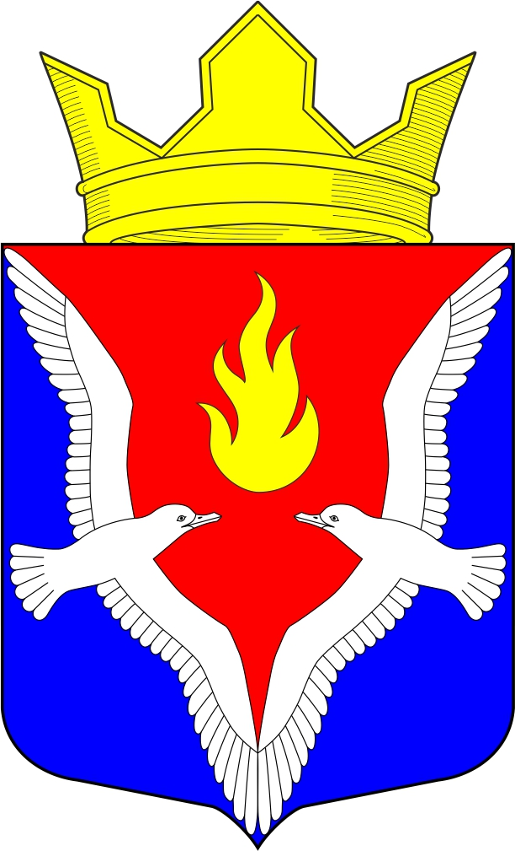
Республика Карелия
Олонецкий национальный муниципальный район
Совет Видлицкого сельского поселения

1 сессия V созыва

РЕШЕНИЕ

От 26 сентября 2022 г. № 20

186007, с.Видлица,
ул.Советская, д.10

Об избрании Председателя Совета – Главы Видлицкого сельского поселения

В соответствии со ст.36 Федерального закона от 06.10.2003г. № 131-ФЗ "Об общих принципах организации местного самоуправления в Российской Федерации", п.1 ст.25 Устава муниципального образования «Видлицкое сельское поселение», статьей 1 Регламента работы Совета Видлицкого сельского поселения, на основании протоколов №1, №2 счетной комиссии по избранию Главы Видлицкого сельского поселения тайным голосованием, Совет Видлицкого сельского поселения – представительный орган МО «Видлицкое сельское поселение» решил:

- Избрать Аутио Ирину Ильиничну, депутата избирательного округа № 4, Председателем Совета – Главой Видлицкого сельского поселения на срок полномочий Совета Видлицкого сельского поселения.

Глава Видлицкого сельского поселения -
Председатель Совета Видлицкого сельского поселения И.И.Аутио

